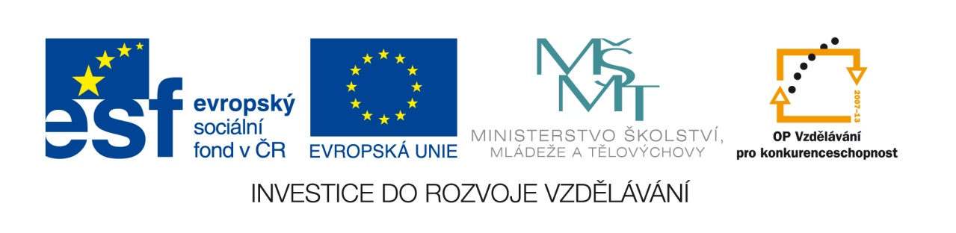

V

Oznámení o vyhlášení veřejné zakázky malého rozsahu – Dodávka školních pomůcek a pomůcek pro kurzy projektu Aktivační centra

V rámci Individuálního projektu národního „Aktivační centra – vzdělávání pro těžce zdravotně postižené“, registrační číslo CZ.1.07/4.1.00/33.0014 byla dne 2. 4. 2013 vyhlášena veřejná zakázka malého rozsahu na dodávku školních pomůcek a pomůcek pro kurzy projektu.

Projekt je zaměřen na výuku osob s těžkým mentálním postižením v nově vzniklých Aktivačních centrech v 9 krajích ČR. Aktivační centra nabízejí výuku v kurzech:
- technické práce, práce s technickými materiály, pěstitelské práce, chovatelské práce,
- lidová řemesla,
- svět kolem nás a orientace v něm

Veřejná zakázka malého rozsahu je vyhlášena partnerem projektu Národním institutem pro další vzdělávání (zařízení pro další vzdělávání pedagogických pracovníků). Zakázka je rozdělena do 5 dílčích zakázek:

Pořadí části | Název části | Předpokládaná hodnota v Kč (bez DPH)
1 | Školní pomůcky | 201 500,00
2 | Pomůcky pro kurz lidových řemesel | 448 029,00
3 | Nářadí po kurz technických prací a pomůcky pro kurz pěstitelských prací | 176 321,00
4 | Stavebnice | 26 100,00
5 | Grafický lis | 124 200,00
Celková předpokládaná hodnota veřejné zakázky je 976 160,00 Kč bez DPH

Veřejná zakázka je vyhlášena prostřednictvím elektronického tržiště TENDERMARKET (www.tendermarket.cz), ID T004/13V/00001814. Veškeré informace a přílohy k veřejné zakázce jsou umístěny na elektronickém tržišti.

Veřejná zakázka je vyhlášena od 2. 4. 2013
Lhůta pro podání nabídek končí 16. 4. 2013 v 15:00 hod.

